

THERMOMETRE ELECTRONIQUE FRONTAL
INFRAROUGE SANS CONTACT

Réf.: TS21
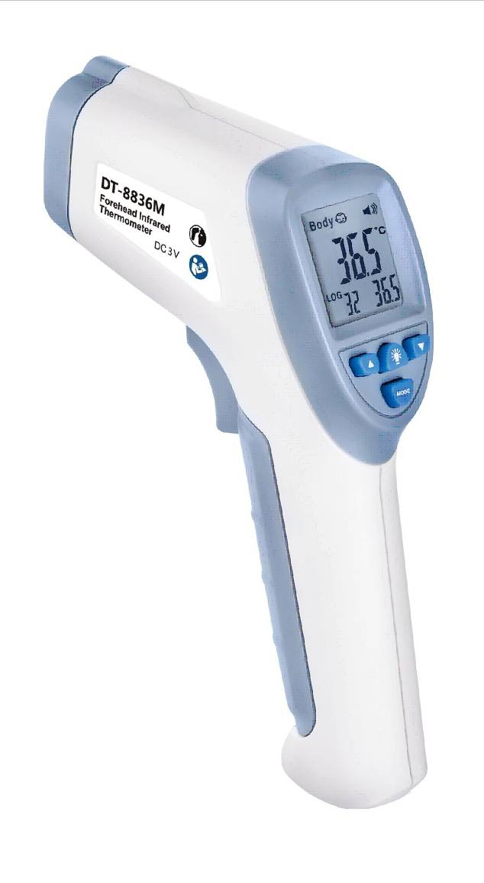

- Manuel de l’Utilisateur -

Veuillez lire attentivement ce manuel avant la première utilisation.

INTRODUCTION
Cet appareil est un thermomètre professionnel permettant de mesurer la température du corps humain au niveau du front, et la température d’une surface (biberon, bain…°

AVERTISSEMENTS
- Veuillez lire ce manuel d'utilisation avant de mettre l'appareil en marche.
- La température ambiante d'utilisation se situe entre 10°C et 40°C.
- Veuillez tenir cet appareil loin des appareils électriques.
- Veuillez ne pas stocker cet appareil dans un endroit dont la température est supérieure à 50°C ou inférieure à 0°C.
- Ne pas utiliser cet appareil si l'humidité relative dépasse 85 %.
- Gardez cet appareil loin des appareils électromagnétiques, tels que les appareils radio, les téléphones portables, etc.
- L'appareil ne doit pas être exposé au soleil, à proximité d'un feu, ni immergé dans l'eau.
- Ne jamais cogner violemment l'appareil, et ne pas l'utiliser s'il est endommagé.
- Le verre de l'écran est un élément très important, et il est facilement cassable. Utilisez-le avec précaution.
- La valeur de la mesure peut être influencée par la sueur sur le front, un chapeau ou un foulard. Assurez-vous que la distance de mesure entre l'appareil et la surface à mesurer est comprise entre 1 et 3 cm.
- Si la température ambiante change trop rapidement, mettez de côté le thermomètre frontal pendant 15 à 20 minutes avant de mesurer une température.
- Si la température corporelle mesurée est trop anormale (à cause, par exemple, de présence de sueur sur le front), essayez de mesurer la température derrière le lobe de l'oreille.
- Les résultats des prises de température pourront varier en fonction de l'état de la peau.

Remarques :
- Ce thermomètre n'est pas conçu pour remplacer la consultation de votre médecin.
- Veuillez contacter notre distributeur en cas de problème. N'essayez pas de le réparer vous-même.
- Conformément aux règles de la Directive EMC, les appareillages électroniques médicaux exigent des dispositions spéciales.

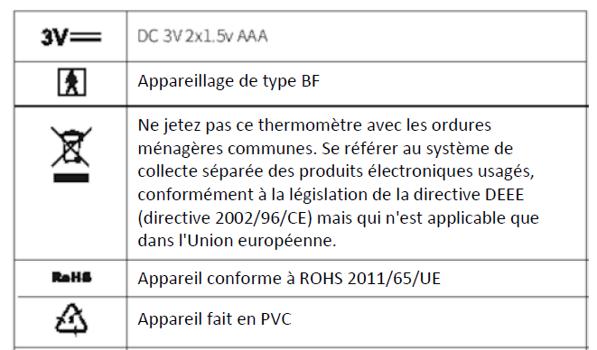
DESCRIPTION DES ICONES

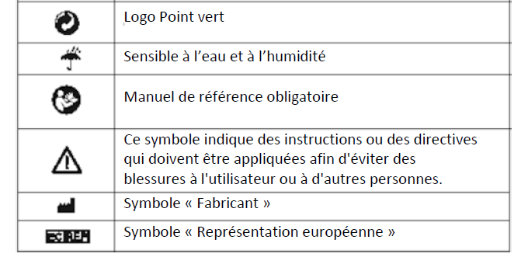

GAMME DE TEMPERATURES NORMALES A DIFFERENTS AGES
Cet appareil est un thermomètre professionnel permettant de mesurer la température du corps humain au niveau du front.
Les résultats des prises de température pourront varier en fonction des endroits mesurés.

Age | Température normale en °C | Température normale en °F
0 à 2 | 36,4 à 38,0 | 97,5 à 100,4
3 à 10 | 36,1 à 37,8 | 97,0 à 100,0
11 à 65 | 35,9 à 37,6 | 96,6 à 99,7
> 65 ans | 35,8 à 37,5 | 96,4 à 99,5

La température corporelle change normalement au cours de la journée. Elle peut être également influencée par d’autres conditions externes, telles que l’âge, le sexe, etc.

- CARACTERISTIQUES TECHNIQUES
Référence | TS21
Ecran LCD | Radio éclairé
Alimentation | 2 piles AAA 1,5V (DC3V) NON FOURNIES
Position de la mesure | Centre du front
Distance de mesure  Front / Surface | 1 à 3 cm
Alarme | - Alerte sonore lorsqu’une température corporelle est trop élevée  - Réglable
Mémoire | - 32 mémoires  - Mémorisation dernière prise
Délai d'arrêt automatique | Environ 15 secondes
Durée de vie de l’appareil | 40.000 mesures
Plage de mesure | Température corporelle : 32,0 à 43°C
Plage de mesure | Température de surface : 0 à 100°C
Précision corps | 32,0 à 34,9°C/ 89,6 à 94,8°F ± 03°C/0,5°F
Précision corps | 35,0 à 42,0°C/ 95,0 à 107,6°F ± 0,2°C/0,4°F
Précision corps | 42,1 à 43,0°C/ 107,8 à 212,0°F ± 0,3°C/0,5°F
Précision surface | 0,0°C à 100,0°C/ 32,0 à 212,0°F ± 1,0°C/2,0°F
Indication de dépassement de plage | HI ou LO s’affiche à l’écran
Température ambiante | 10 à 40°C (50 à 104°F)
Température de stockage | 0 à 55°C (32 à 121°F)
Humidité relative | 20% à 85% mW
Humidité de stockage | ≤ 90%
Température ambiante | 10 à 40°C (50 à 104°F)
Conditions ambiante | 10° à 40°C, 20% à 85% RH ou moins, 700-1060 hPa
Dimensions / Poids | 132x98x36 mm / 86 g

- DESCRIPTION DE L'APPAREIL

- Détecteur infrarouge  - Affichage LCD  - Bouton MODE  - Bouton ▲ - Vers le haut  - Bouton ▼ - Vers le haut  - Interrupteur du rétro-éclairage  - Bouton prise de température  - Compartiment des piles | 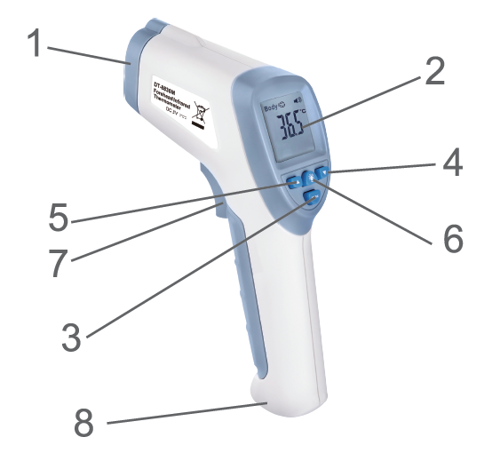

- DESCRIPTION DES ICONES DE L’AFFICHAGE
- Mode température corporelle  - Mode température de surface  - Résultat  - Signal d’alerte  - Température en °C ou en °F  - Témoin piles faibles | 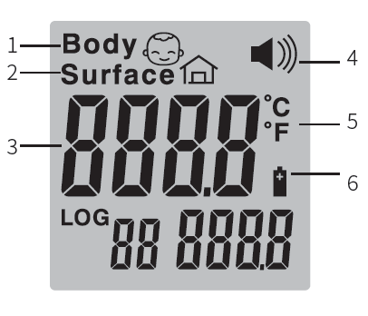

- UTILISATION
Installation des piles
- Insérer 2 piles AAA 1.5V dans le compartiment à piles en respectant les polarités.
- Attendre environ 10 minutes la première fois que les piles sont insérées.
- Lorsqu'il n'a pas été utilisé pendant longtemps, le thermomètre détecte d'abord la température ambiante, de sorte qu'il lui faut une ou deux secondes de plus pour s'allumer.

Changement des piles
a) Lorsque l’écran affiche "”, cela indique que les piles doivent être changées.
b) Ouvrez le compartiment des piles, retirez-les et placez 2 piles AAA 1.5V neuves en respectant les polarités.
Notes :
- Ne pas utiliser de piles rechargeables.
- Ne pas laisser les piles dans le thermomètre si ce dernier ne va pas être utilisé pendant longtemps.
(Degré de protection contre les chocs électriques : Type BF)
- PRISE DE TEMPERATURE FRONTAL

    - Visez le front à une distance de 3cm, puis appuyez sur le bouton de prise de température (7) pour lancer la mesure.
    - La valeur de la température est affichée en moins d'une seconde.

Note : Assurez-vous que le front soit bien dégagé : qu'il n'y a pas de cheveux, de sueur, de cosmétique ou de chapeau sur le front.

    - Si la situation existante empêche de mesurer la température du front, vous pouvez la mesurer sur la partie située derrière l'oreille en vous assurant qu'il n'y a aucun obstacle.

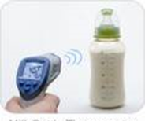
- PRISE DE TEMPERATURE D’UNE SURFACE

    - Visez la surface (biberon, bain...) à une distance de 3cm, puis appuyez sur le bouton de prise de température (7) pour lancer la mesure.
    - La valeur de la température est affichée en moins d'une seconde.

- REGLAGES
- Choix des unités de température —F1
Appuyez sur “MODE” pendant 3 secondes jusqu’à ce que l’écran affiche « F1 » : utilisez « ▲ » pour choisir °C ou « ▼ »’pour choisir °F.
- Réglage de la température d’alerte —F2
Appuyez sur “MODE” pendant 3 secondes jusqu’à ce que l’écran affiche « F1 », puis appuyez à nouveau sur “MODE” pendant 3 secondes jusqu’à ce que l’écran affiche « F2 » : utilisez « ▲ » pour augmenter la valeur de l’alerte ou « ▼ » pour diminuer la valeur de l’alerte choisir °F.
NOTE : la température d’alerte est réglée par défaut à 38,0°C (100,4°F)
- Activer /désactiver le buzzer—F3
Appuyez sur “MODE” pendant 3 secondes jusqu’à ce que l’écran affiche « F1 », puis appuyez 2 fois sur “MODE” pour que l’écran affiche « F3 » : utilisez « ▲ » pour désactiver le buzzer (l’icône  s’efface) ou sur “▲” pour activer le buzzer (l’icône s’affiche).
- Quitter le réglage
- Appuyez longuement sur pour désactiver.
- Ce thermomètre est conçu pour mesurer la température du corps humain, et donc sa gamme de températures s’étend de 32,0°C à 43ºC (89,0°F à 108,0°F).

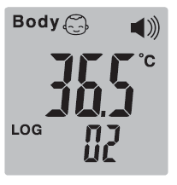
- Choix du mode de mesure
Appuyez sur “▼” pour convertir entre température corporelle et de surface. En mode température de surface, la gamme de températures s’étend de 0 à 100°C (32,0°F à 108,0°F)
- Mémorisation des données
Les résultats des mesures sont automatiquement mémorisés, tandis que le résultat de la dernière mesure est affiché en bas à droite. Utilisez “▼” et “▲” pour consulter l’historique des mesures.
- Affichage Hi ou LO à l’écran
- Le message “Hi” est affiché à l’écran :
Cela indique que la température mesurée est supérieure à 42,5° Celsius.
- Le message "Lo" est affiché à l’écran :
Cela indique que la température mesurée est inférieure à 32° Celsius.

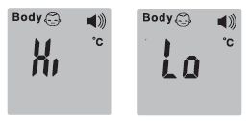

Quelques raisons pour lesquelles "Lo" et "Hi" s’affichent à l’écran :

"LO" ou ”HI“ s’affiche parce que : | Suggestion
Des cheveux ou de la sueur ont faussé les résultats | Vérifiez que rien ne bloque la mesure.
Un courant d’air a faussé les résultats | Assurez-vous que l’air ambiant est stable.
Le thermomètre est trop loin | Vérifiez que la distance est entre 1 et 3cm
Le thermomètre est passé d’un lieu froid à un lieu chaud ou inversement | Veuillez attendre 20 minutes avant de mesurer une température corporelle.

- ENTRETIEN DU THERMOMETRE
- La partie la plus importante du thermomètre est sa tête de lecture : veuillez en prendre soin.
- Nettoyez la surface avec du coton imbibé à 70% d'alcool.
- N'utilisez pas de produits de nettoyage inappropriés.
- Tenez-le éloignez de tout liquide.
- Conservez l'appareil dans un endroit sec, et évitez la poussière, la pollution et la lumière du soleil.

- CET APPAREIL EST CONFORME AUX NORMES SUIVANTES
  - Dispositif médical classe IIb – CE0197 (这个地方变了)
  - Conforme à la directive européenne 93/42/CEE
  - Conforme aux normes EN60601-1-2 et IEC60601-1-2 (EMC)

PRECISIONS ET PRECAUTIONS SUR L’UTILISATION DES PILES
- Jeter une pile usagée dans la nature ou les ordures ménagères pollue et empêche la récupération de matériaux valorisables. Il est donc important de limiter sa consommation de piles et de respecter les consignes suivantes :
• de privilégier les piles alcalines (qui durent plus longtemps que les piles salines) et lorsque c'est possible, les piles rechargeables
• de déposer les piles et accumulateurs usagés dans les conteneurs spécifiques disposés chez les commerçants. Ainsi, les métaux seront valorisés et ne pollueront pas l'environnement car ils contiennent des métaux lourds dangereux pour la santé et l'environnement (principalement du cadmium et du nickel)
- Les piles doivent être mises en place en respectant la polarité indiquée sur l’appareil et sur la pile.
Un positionnement incorrect peut soit endommager l’appareil, soit causer des fuites au niveau des piles, soit à l’extrême, provoquer un incendie ou l’explosion de la pile.
- Pour assurer un bon fonctionnement, les piles doivent être en bon état. En cas d'anomalie dans le fonctionnement de l'appareil, mettre des piles neuves.
- N’essayer jamais de recharger des piles non rechargeables. Elles pourraient couler, s’échauffer, provoquer un incendie ou exploser.
- Remplacez l’ensemble des piles en même temps. Ne jamais mélanger des piles salines avec des piles alcalines ou rechargeables.
- Les piles usagées doivent être enlevées de l’appareil.
- De même, retirez les piles de votre appareil si vous ne l’utilisez pas pendant une longue durée, sinon les piles risquent de couler et de causer des dommages.
- Ne jamais essayer de court-circuiter les bornes d’une pile
- Ne jamais jeter les piles au feu, elles risqueraient d’exploser
- La recharge des accumulateurs est à réaliser par un adulte.
- Sortir les accumulateurs de l’appareil avant de les recharger.
- Nous conseillons à l’adulte de surveiller l’enfant lorsqu’il change les piles afin que ces consignes soient respectées ou bien d’effectuer lui-même le remplacement des piles.
- Si une pile est avalée, consulter immédiatement son médecin ou le centre antipoison le plus proche. Ne pas oublier d’emporter l’appareil avec vous.

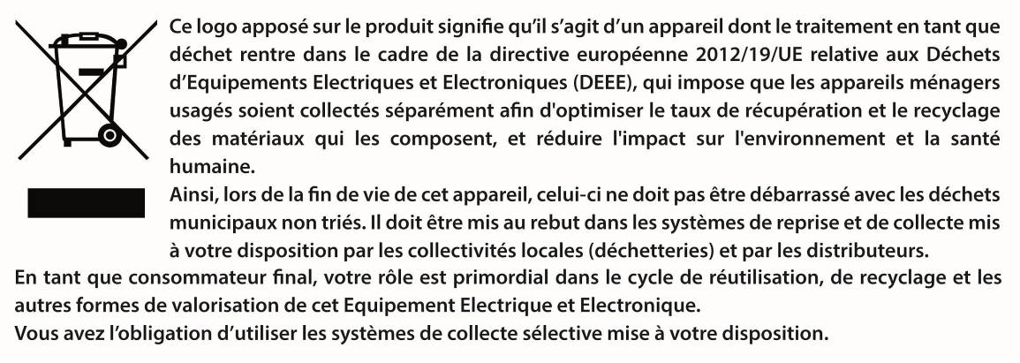
GARANTIE: 1 AN





Importateur: INOVALLEY - 37 rue Ampère - Z.A La Chapelle Saint-Antoine
95300 Ennery, FRANCE

Shenzhen Calibeur Industries Co., Ltd
No. 11 Bldg, Shiguan Industrial Park , Gongming,
Guangming District, Shenzhen city,
Guangdong Province 518107, P.R. CHINA
Tel: 86-755-26010950
Fax: 86-755-26736969


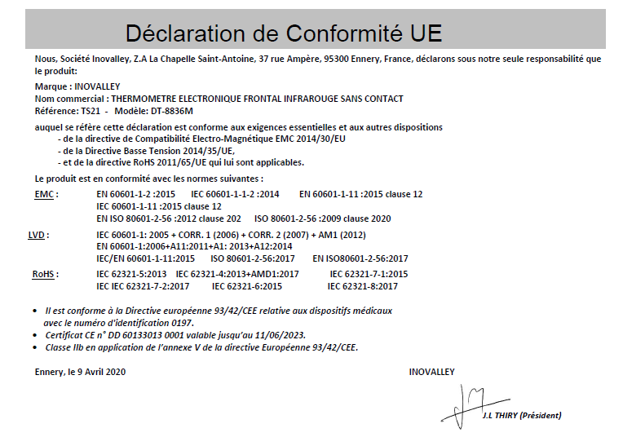
（下面这个图片变了）



